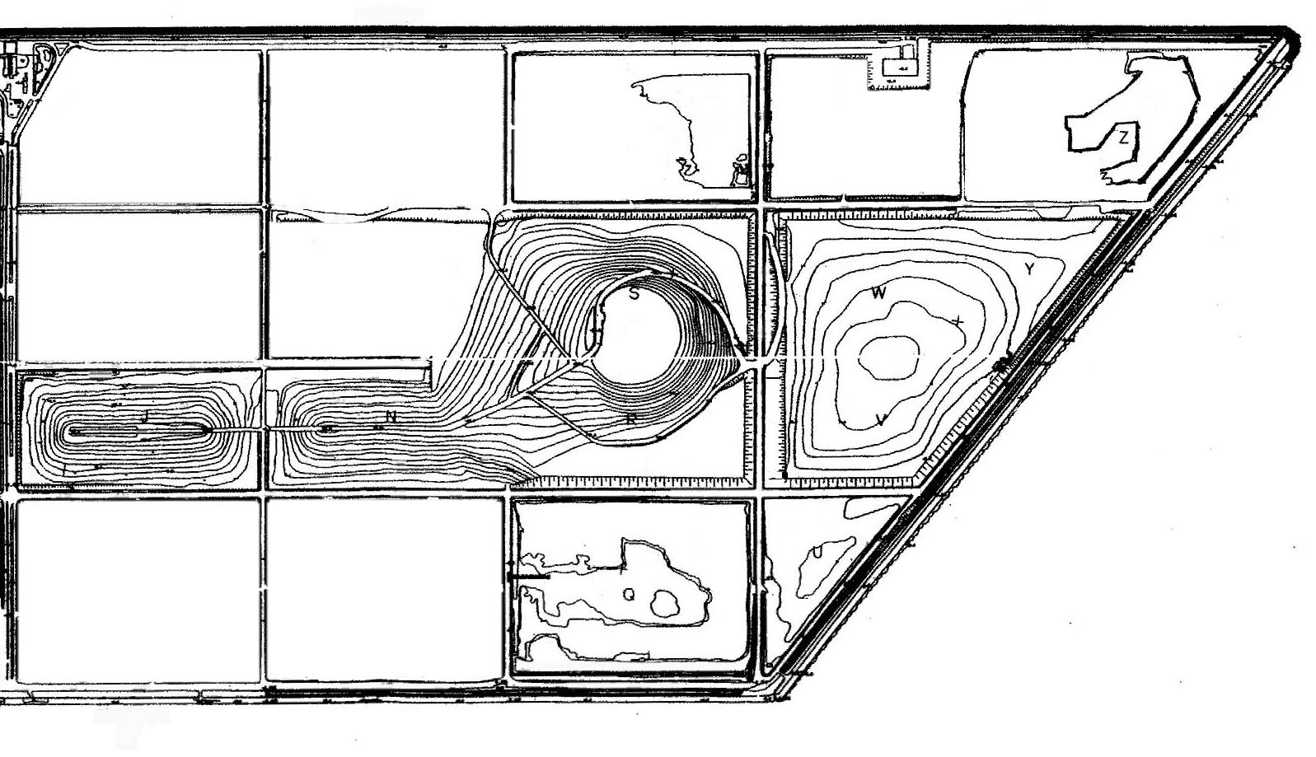
堺第７－３区「共生の森」 森づくり計画図
Ｎ
Ｓ
Ｗ
Ｅ
海岸の森エリア：X
・防風、防潮林
・クロマツ、トベラなど
水辺エリア：Z池
・鳥類のサンクチュアリ
・人の立入りを制限
草原エリア：VWY
・草地として定期的管理
遷移観察エリア：U
・自然遷移をみまもる
シンボルエリア
・山頂：照葉樹林
・西側：海岸性樹林
・東側：落葉広葉樹林
試験森づくりｴﾘｱ：J山
・西側：海岸性樹林
・東側：落葉広葉樹林
企業等の森づくりｴﾘｱ：N山
・企業の参画
・落葉広葉樹林

水辺エリア：Q池
・鳥類などの観察エリア
として管理
(はじまりの森)
7-3区管理事務所
VWYﾎﾟﾝﾄﾞ
Ｊ山
Xﾎﾟﾝﾄﾞ
Ｚ池
Uﾎﾟﾝﾄﾞ
Ｎ山
Ｑ池
ちぬみ山
(RS山)

